**Hướng dẫn sử dụng**

**Nhóm 20**

**Đề tài: Tạo website bán cây cảnh trực tuyến**

Thành viên:

* Nguyễn Xuân Thuận ( nhóm trưởng ) - 1754050087
* Dương Trần Hoài Bảo - 1754050010
* Trương Thị Hiền Hòa - 1754052024
* Võ Thị Trúc Ngân - 1754050056
* Nguyễn Lệ Mỹ - 1754052040

Các phần mềm yêu cầu phải có:

* SQL Server 2014
* Visual Studio 2019
* Visual Studio Code
* NodeJs
* Angular
* Ứng dụng Git Bash

**Hướng dẫn tải và cài đặt**

Cài đặt Git bash vào máy tính.

Link tải git bash: <https://git-scm.com/downloads>

Tải project về tại : <https://github.com/Nguyenxuanthuan2409/LTCSDL_TK73_Nhom20_WebCayCanh>

Sau đó nhấp Clone or dowload để copy link tải project về.

Vào nơi cần lưu project tạo 1 Folder sau đó nhấp chuột phải chọn Git Pash Here.

Giao diện Git xuất hiện ta nhập “ Git clone “ kèm với dòng URL đã copy trên.

Github sẽ tự động cài project vào máy tính của bạn.

Đây là nội dung bên trong project.

Vào folder Database sẽ có file script _Data_WebCayCanh.sql ta mở file script này trong SQL server để tiến hành cài đặt Database.

Hình bên dưới là dữ liệu bên trong file script.

Nhấn tổ hợp phím ctrl+A và nhấn Execute để tiến hành cài đặt Database.

Kế tiếp, ta vào folder chứa project nhấp đúp chọn file WebCayCanh.sln và Open file trong Visual Studio 2019.

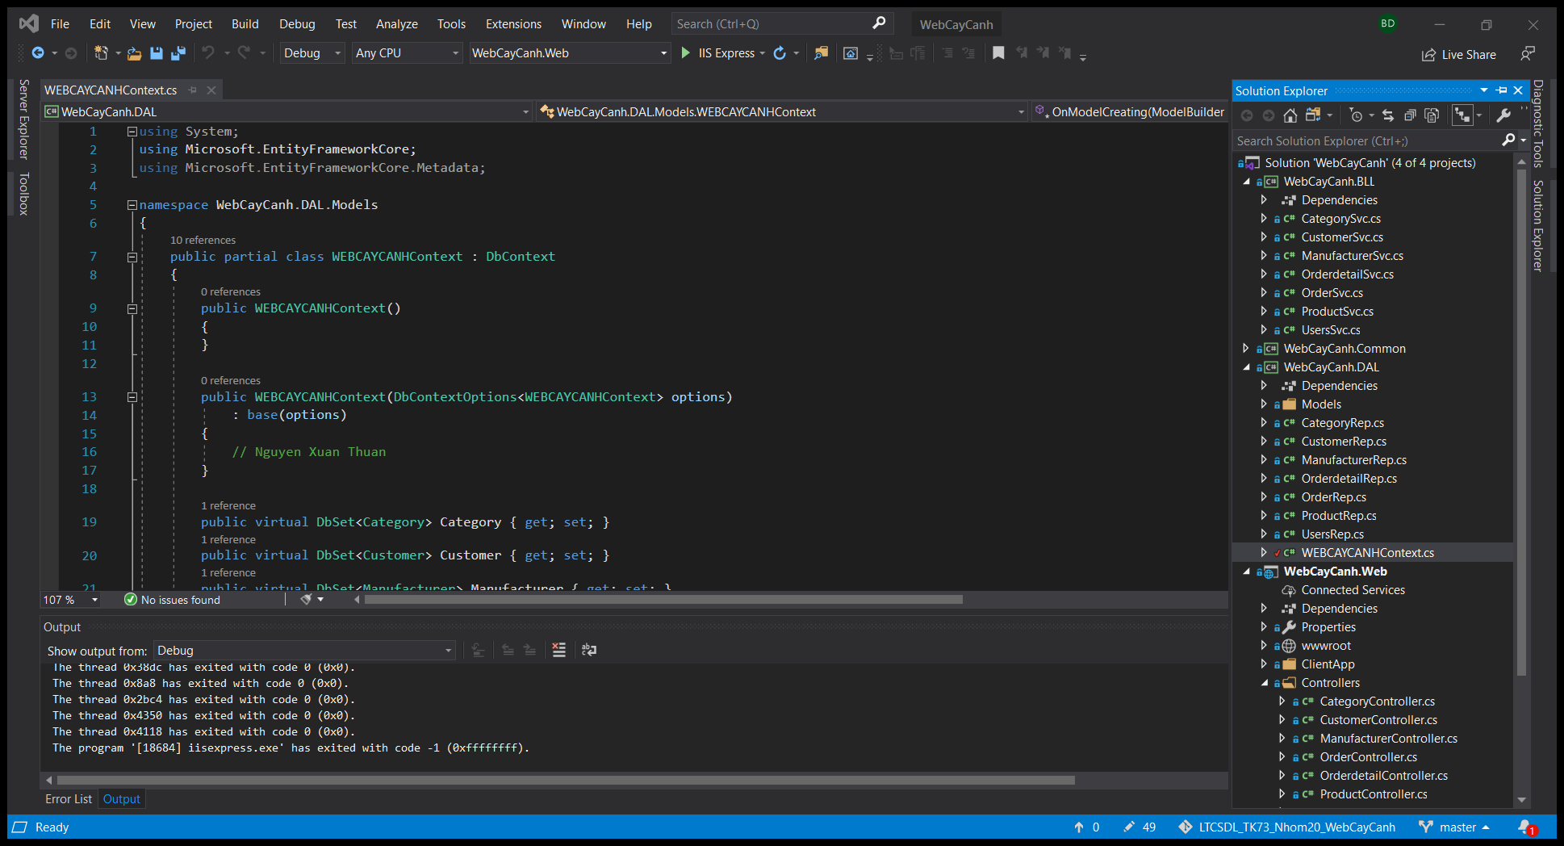

Đợi project khởi động xong ta tìm đến Solution Explorer tại WebCatCanh.DAL ta nhấp đúp chọn WEBCAYCANHContext.cs. Tìm đoạn code sau:

To protect potentially sensitive information in your connection string, you should move it out of source code. See http://go.microsoft.com/fwlink/?LinkId=723263 for guidance on storing connection strings.

optionsBuilder.UseSqlServer("Data Source=DESKTOP-2H1GH3L\\SQLEXPRESS;Initial Catalog=WebCayCanh;Persist Security Info=True;User ID=sa;Password=1;Pooling=False;MultipleActiveResultSets=False;Encrypt=False;TrustServerCertificate=True;");

tại đây ta thay đổi một số thông tin trong chuỗi kết nối để project có thể hoạt động được trên máy người dùng.

Data Source= : ta nhập tên Server của SQL Server đang dùng

User ID= : tên Login sa

Password= : mật khẩu của Login sa

Tiến hành chạy thử project. Giao diện ban đầu của project như hình bên dưới:

Để kiểm tra API hoạt động thế nào ta thêm đuôi /Swagger vào sau URL localhost:44370 thì sẽ được giao diện Swagger như hình bên dưới.

Tiếp theo, ta sẽ thử khởi động project bên Visual Studio Code. Ta vào Visual Studio Code chọn File => Open Folder để mở tìm folder chứa project. Sau khi ta tìm thấy folder thì ta nhấp tìm folder WebCayCanh và tìm folder ClientApp bên trong nó rồi chọn Select Folder để mở file ClientApp lên trong Visual Studio Code.

Hình minh họa mở thành công ClientApp.

Kế tiếp, ta sẽ mở 1 Terminal mới bằng cách chọn Terminal => New Terminal .

Gõ lệnh “ ng s “ để chạy project. Hình bên dưới mô tả việc chạy câu lệnh thành công.

Sau khi thành công sẽ xuất hiện 1 URL <http://localhost:4200/> ta Ctrl + click chuột vào URL để mở. Hình kết quả chạy bằng localhost:4200

Sau đây chúng ta sẽ xem một vài bảng dữ liệu và giao diện khi thử các tính năng Thêm, Xóa và Sửa của Website.

Đầu tiên, ta sẽ xem thử giao diện bảng Categories.

Bảng Products trang thứ nhất.

Bảng Product ở đây ta có tổng cộng 4 trang và hình bên dưới là trang thứ 2.

Tiếp theo ta sẽ xem giao diện của tính năng Thêm của bảng Categories bằng cách nhấn vào Add new Category và sau khi thêm mới xong ta nhấn Add hoặc Close để hủy. Dưới đây là hình chụp giao diện.

Giao diện tính năng Sửa ( Update ) của bảng Categories khi ta nhấn vào nút Edit và sau khi chỉnh sửa xong ta nhấn Save hoặc Close để hủy. Hình chụp giao diện bên dưới.

Tính năng Xóa ( Delete ) của bảng Categories. Khi ta nhấn nút Delete thì Website sẽ hỏi bạn có chắc muốn xóa category hay không nếu có nhấn OK và ngược lại nhấn Hủy. Hình chụp hộp thông báo bên dưới.

Giao diện của tính năng Thêm của bảng Products khi ta nhấn vào Add new Product và sau khi thêm mới xong ta nhấn Add hoặc Close để hủy. Hình chụp giao diện bên dưới.

Giao diện của tính năng Sửa ( Update ) của bảng Products khi ta nhấn nút Edit và sau khi chỉnh sửa xong ta nhấn Save hoặc Close để hủy. Hình chụp giao diện bên dưới.

Và cuối cùng là tính năng Xóa ( Delete ). Khi ta nhấn nút Delete thì Website sẽ hỏi bạn có chắc muốn xóa sản phẩm ( product) hay không nếu có nhấn OK và nhấn Hủy nếu không muốn xóa nữa. Hình chụp hộp thông báo bên dưới.

Một số hình ảnh khác.

Bảng Users.

Bảng Customers tại trang số 2

Bảng Orderdetails tại trang số 4.

Các tính năng của các bảng còn lại đều được thực hiện trên giao diện tương tự hai bảng là Categories và Products.

**HẾT**